51. srečanje mladih raziskovalcev Slovenije

V ponedeljek, 15. 5. 2017, je v Murski Soboti potekalo 51. srečanje mladih raziskovalcev Slovenije, kjer so se predstavile najboljše raziskovalne naloge v Sloveniji. Naše devetošolke Tanaja Petrovič, Nina Majerle in Mana Veljkovič Hirsch so v ljubljanski regiji zmagale na področju športa z raziskovalno nalogo “Vpliv vadbe na gibljivost” in se uvrstile na omenjeno srečanje.
Po zelo uspešni predstavitvi in zagovoru pred petčlansko komisijo so dekleta osvojila srebrno priznanje.

V petek, 26. 5. 2017, jih je na Škofijski gimnaziji čakala še podelitev priznanj najboljših raziskovalnih nalog na ljubljanskem področju. Podelitev je vodil gospod župan Zoran Jankovič. Najbolj pa so se dekleta razveselila nagrade, ki jo vsako leto MOL podarja vsem zmagovalcem – dvodnevni izlet v Verono in Gardaland.

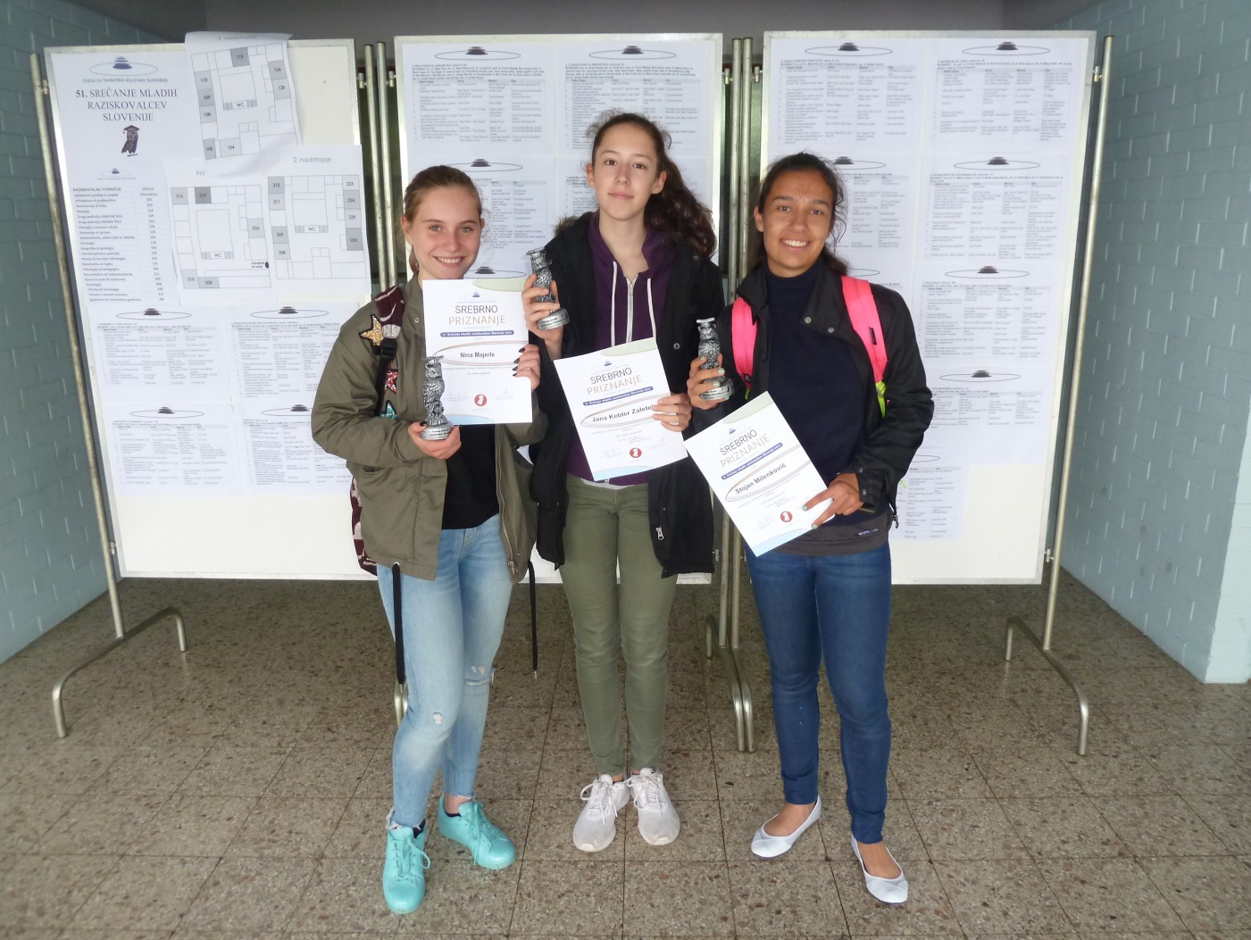

Mentorica: Jana Kebler Zaletel

